**Guias lineares**

1. **Objetivo**

O objetivo deste tópico é selecionar a guia linear ideal para a aplicação, ou seja, uma que possua a funcionalidade necessária ao movimento a um custo aceitável.

1. **Funcionamento da guia linear**

A guia linear é feita de forma à possuir alta precisão, rigidez e um movimento suave com grande ângulo de contato, o que garante uma folga pequena. Dessa forma, o deslocamento do eixo possui confiabilidade e durabilidade, graças à sua alta precisão e baixa folga.

1. **Seleção da série (Catálogo da HIWIN).**

Cada série de guia possui características diferentes de trabalho. Para a aplicação, “*pick and place”,* as séries que se adequam as necessidades são as HG e EG, uma vez que, possuem movimentos suaves, precisos e com alta velocidade.

A base que suporta a guia linear não precisa de flange, pois não há problemas em realizar furacões na mesa do projeto, logo a série será HGH ou EGH, onde o H representa a guia sem flange.

1. **Calculo de forças e Momentos.**

As forças e os momentos serão calculados de acordo com o eixo cartesiano proposto na figura 1.

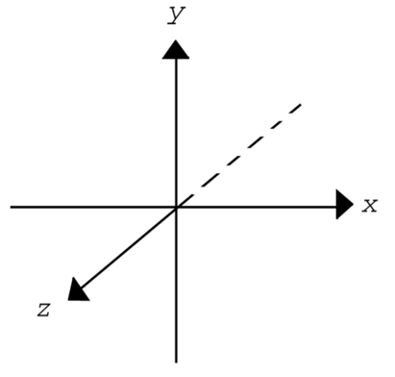

*Figura 1*

As forças envolvidas serão as forças peso da garra e da mesa, as quais estão apenas no plano e possuem valores de 400g e 800g, respectivamente. Portanto, não haverá forças nos outros planos, o que acarretará em um único momento resultante em torno do eixo y.

$$FPeso_{garra}=0,4kg*9,81=3,924 N$$

$$FPeso_{mesa}=0,8kg*9,81=7,848 N$$

$$Momento_{garra}=3,924N*0,111m=0,4355 N.m$$

$$Momento_{mesa}=7,848N *0,033m=0,2589 N.m$$

$$Momento_{total}= 0,4355N.m + 0,2589N.m=0,4355 N.m=0,4355*{10}^{-3} KN.m$$

1. **Seleção da dimensão do trilho.**

Tendo em mente a magnitude do momento total no eixo é possível escolher o numero do modelo do trilho. Com estes parâmetros o mais plausível será o 15. Este modelo está superdimensionado, pois, suporta mais carga que o necessário, porém, é o mais adequado, uma vez que as guias que suportam menos torque estão na categoria de miniguia que são bem mais caras, por serem mais específicas e, também, demoram mais tempo para serem fabricadas, o que atrasaria o processo consideravelmente.

Catálogos da Hiwin para selecionar o modelo.

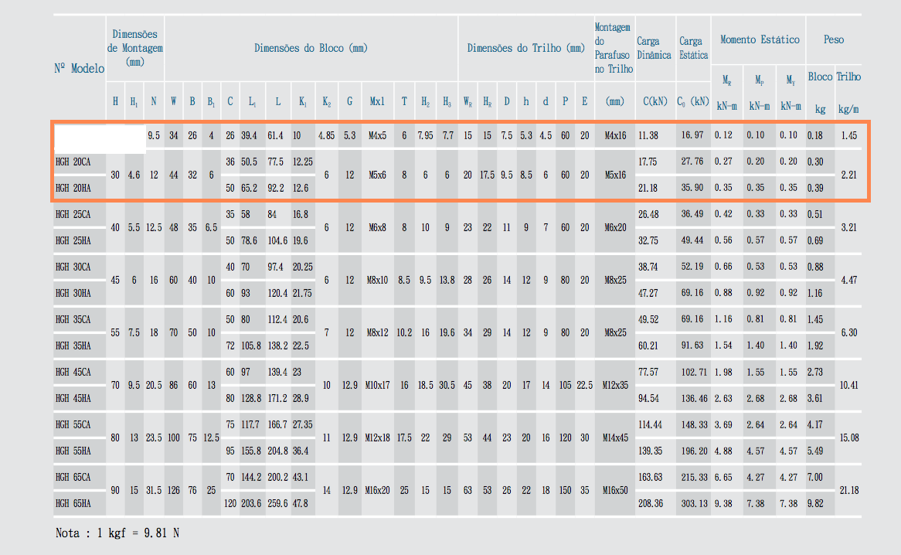

*Catalogo da HGH*

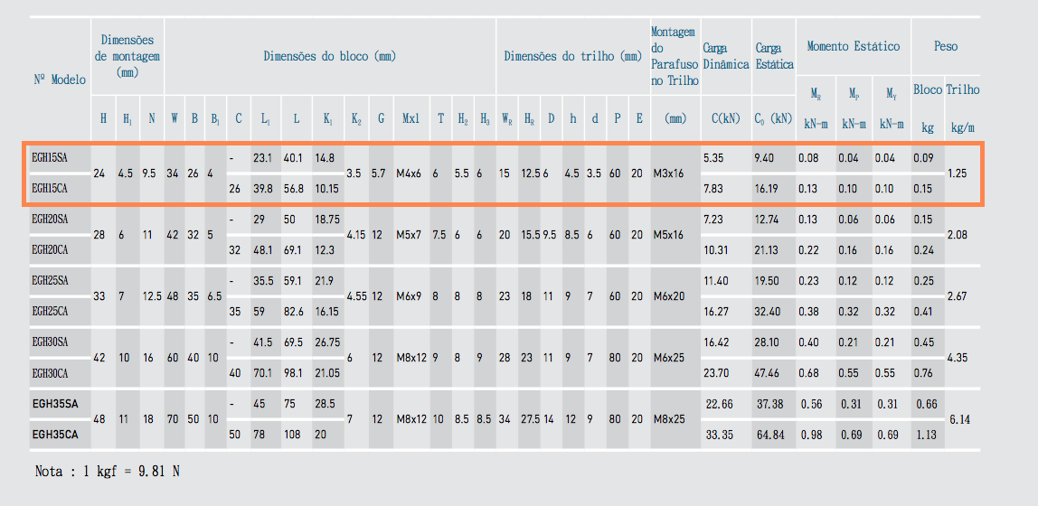

*Catalogo da EGH*

1. **Calculo da vida útil.**

Com todos os parâmetros necessários o calculo da vida útil da guia linear pode ser realizado.

Parâmetros: $Fh=0,95. Fc=0,81. Ft=1. Fw= 1,1. C=5,35 KN, Fe=0,4355 N.m e Ve=15m/min$.

$$L= {\left[\frac{Fh*Fc*Ft*C}{Fw*Fe}\right]}^{3}*50km= 59711,7270 Km$$

$$Lh=L*\frac{{10}^{3}}{Ve*60}=66346,363 horas$$

1. **Conclusão.**

A escolha entre os modelos HGH 15 e EGH 15, deu-se através do orçamento, uma vez que a HGH é mais barata e possui entrega imediata enquanto a EGH precisa de 120 dias para ser fabricada. Orçamento realizado na *Laparol rolamento e automação*.